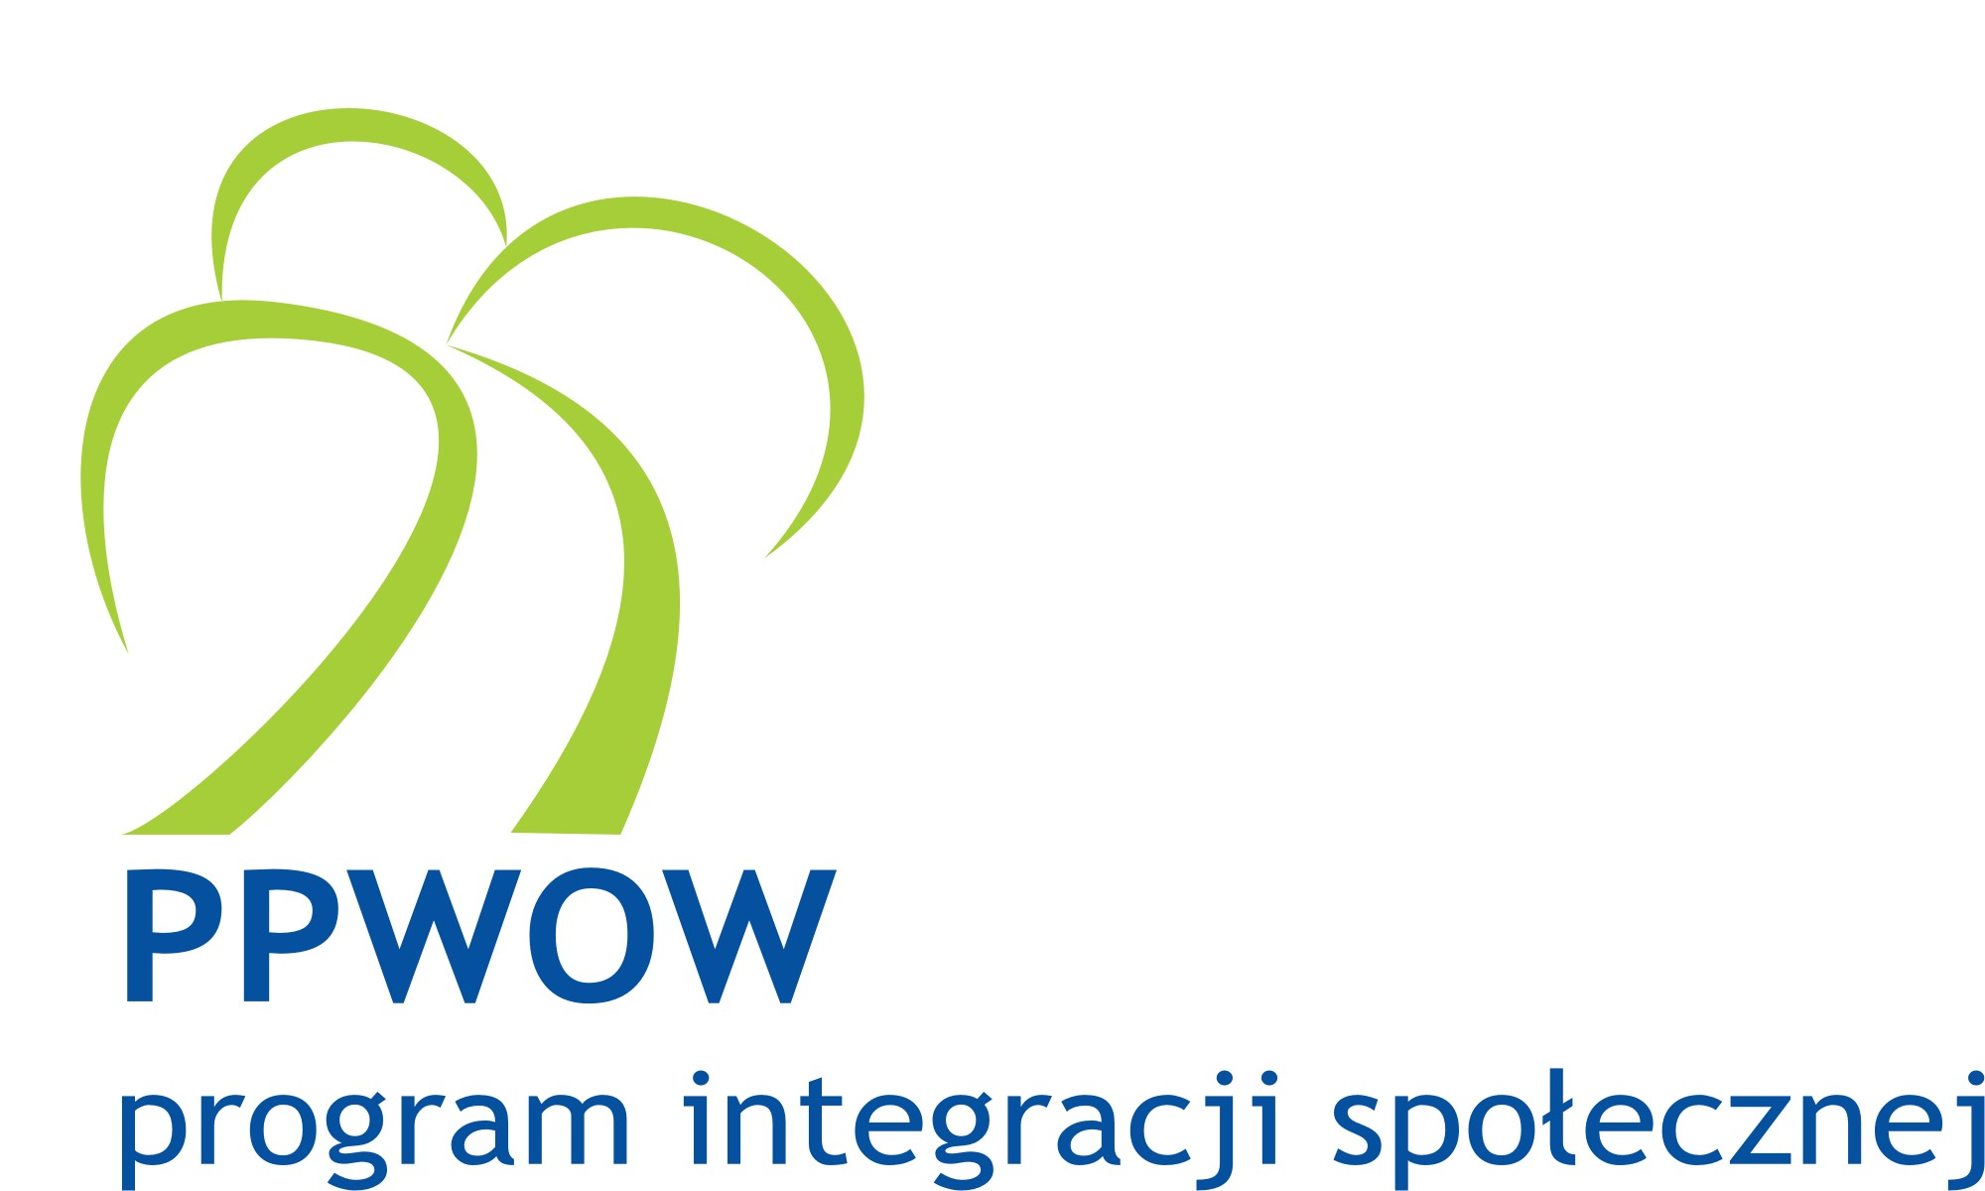


OGŁOSZENIE O KONKURSIE NR 1

Dnia 2 marca 2010 r. Wójt Gminy Daszyna ogłasza
otwarty konkurs nr 1/2010 na realizację usług integracji społecznej
w ramach Poakcesyjnego Programu Wsparcia Obszarów Wiejskich

ZAPROSZENIE DO SKŁADANIA OFERT NA
Usługi integracji społecznej

W ramach środków uzyskanych przez Rząd Rzeczpospolitej Polskiej z kredytu Międzynarodowego Banku Odbudowy i Rozwoju (Bank Światowy) na Poakcesyjny Program Wsparcia Obszarów Wiejskich (PPWOW) Gmina Daszyna uzyskała dotację w wysokości równowartości 55.000 EUR , część tej dotacji w kwocie 23 936,65 PLN przeznacza na realizację niżej określonych usług. Zamawiający zastrzega, że kwota przeznaczona na realizacje zadania może ulec zmianie w zależności od kursu EUR w dniu zakontraktowania usługi.

- ZAMAWIAJĄCY
Gmina Daszyna, (zwana dalej Zamawiającym) zaprasza zainteresowanych kwalifikowanych usługodawców do składania ofert na świadczenie wszystkich lub wybranych usług integracji społecznej mieszkańcom Gminy spośród usług opisanych poniżej.
Usługodawcy mogą składać oferty, gdy spełniony jest jeden z poniższych warunków:
- usługa nie jest powtórzeniem dotychczasowego zakresu działań realizowanych przez danego usługodawcę z udziałem środków publicznych (nie dotyczy działań realizowanych w ramach PPWOW), lub też dotyczy usług świadczonych przez tego usługodawcę na rzecz dodatkowych beneficjentów;
- usługa będzie realizowana w partnerstwie z innymi usługodawcami.

2. SPOTKANIE INFORMACYJNE
Spotkanie informacyjne dla zainteresowanych, potencjalnych usługodawców odbędzie się w Sali Konferencyjnej Urzędu Gminy, dnia 10 marca 2010 o godzinie 10.00.

3. PROCEDURA
Zgodnie z §3 pkt. 2 Porozumienia o współpracy przy realizacji Poakcesyjnego Programu Wsparcia Obszarów Wiejskich zawartego pomiędzy Zarządem Województwa, w związku z art. 4 ust. 1 lit. a Ustawy z dnia 29 stycznia 2004 r. Prawo zamówień publicznych (Dz. U. z 2007 Nr 233 poz. 1655) wybór usługodawców odbywać się będzie w oparciu o procedurę CPP ((ang.) Community Participation in Procurement – Udział społeczności w zamówieniach) Banku Światowego opisaną w Podręczniku Realizacji Programu Integracji Społecznej dostępnym pod następującym adresem: http://www.ppwow.gov.pl. Podręcznik zawiera również informacje nt. kosztów kwalifikowanych, podmiotów uprawnionych do świadczenia usług jak również formularze wykorzystywane w realizacji programu.

4. OPIS PRZEDMIOTU ZAMÓWIENIA (SZCZEGÓŁOWY OPIS POSZCZEGÓLNYCH CZĘŚCI)

OFERTY CZĘŚCIOWE
Zamawiający nie dopuszcza składania ofert częściowych

WARIANTY
Zamawiający dopuszcza składanie ofert wariantowych

OPIS ZAMAWIANYCH USŁUG – WYNIKA Z ZAPISÓW ZATWIERDZONEGEGO PLANU DZIAŁANIA
I JEGO AKTUALIZACJI

Usługi dla dzieci i młodzieży, rodzin i osób starszych.

Aktywizacja i integracja społeczna z sołectw Daszyna, Jarochów, Jarochówek, Mazew, Stara Żelazna z wykorzystaniem lokalnych zasobów poprzez organizowanie zajęć integracyjnych, w tym:
- zorganizowanie minimum jednego warsztatu dla minimum 15 osób (np. sztuki makijażu, kulinarnego, muzyczno-tanecznego, rekreacyjno-sportowego itp.),
- zorganizowanie minimum jednej wycieczki dla minimum 20 osób (np. na basen, krajoznawczej, mającej na celu m.in. poznanie kultury i tradycji innego regionu itp.),
- zorganizowanie minimum jednego spotkania integracyjnego dla minimum 25 osób (np. integracja dzieci z osobami starszymi, integracja mieszkańców z sołectwa, turniej tenisa stołowego itp.)

Warsztaty i szkolenia prowadzone powinny być przez kadrę posiadającą doświadczenie, w pomieszczeniach o odpowiednim standardzie, czyli bazie lokalowej min. 80 m² z zapleczem kuchennym i toaletą.
Dla dzieci i młodzieży zapewnienie odpowiedniej opieki.

Zamawiający dopuszcza możliwość zorganizowania innych działań integrujących lokalną społeczność zaproponowanych przez usługodawcę.

Sugerowana jednostka szacunkowa: miesiąc,
(w tym należy odrębnie wyszczególnić koszt jednej wycieczki, koszt jednego warsztatu, koszt jednego spotkania, koszt innej zaproponowanej formy zajęć integracyjnych)
Termin realizacji usługi: 01.04.2010 r. - 30.06.2010 r.
Na realizację tych usług przeznacza się maksymalnie kwotę: 23 936,65 zł

Usługodawca zobowiązany jest do przedstawienia w ofercie informacji nt. sposobu monitorowania realizacji usług, przewidywanych działań informacyjnych, jak również informacji dotyczących zapewnienia trwałości podejmowanych działań.
Podstawą dla płatności na rzecz usługodawcy będzie rzeczywiście zrealizowana liczba jednostek zdefiniowanych jako: miesiąc pracy usługodawcy bądź jedno spotkanie integracyjne.

5. UPRAWNIENI USŁUGODAWCY

Podmiotami uprawnionymi do ubiegania się o zamówienie w ramach niniejszej procedury są:
- Organizacje pozarządowe (NGOs),
- Organizacje kościelne,
- Prywatni usługodawcy: Firmy, osoby fizyczne, spółdzielnie socjalne,
- Samorządy zawodowe, organizacje samorządu gospodarczego, izby rolnicze,
- Jednostki organizacyjne samorządu terytorialnego, stowarzyszenia jst i im podległe jednostki organizacyjne.

W przypadku wyboru oferty, z oferentami wymienionymi w punktach 1-4 zawierana jest umowa, której wzór stanowi załącznik nr 2. do niniejszego zaproszenia, a z oferentami wymienionymi w pkt 5 – porozumienie, którego wzór również stanowi załącznik nr 3 do niniejszego Zaproszenia.

- KRYTERIA OCENY TECHNICZNEJ

  - zgodność z warunkami realizacji i zakresem zamawianych usług,

  - dysponowanie odpowiednią bazą lokalową (min. 80 m2), zapleczem kuchennym i toaletą (w przypadku zorganizowania warsztatów oraz spotkań integracyjnych)
  - posiadanie kadry posiadającej doświadczenie w prowadzeniu warsztatów (w przypadku zorganizowania warsztatów)
  - zapewnienie transportu (w przypadku zorganizowania wycieczki)
  - zapewnienie opieki dzieciom i młodzieży biorącej udział w spotkaniach integracyjnych lub wyjazdach
  - posiadanie odpowiedniego ubezpieczenia

Zamawiający oceni spełnienie powyższych minimalnych kryteriów technicznych w oparciu o następujące dokumenty/oświadczenia:

- oświadczenie o posiadaniu odpowiedniej bazy lokalowej wraz z zapleczem kuchennym i toaletą,
- oświadczenie Usługodawcy o dysponowaniu odpowiednio wykwalifikowaną kadrą lub legitymującej się doświadczeniem niezbędnym do przeprowadzenia poszczególnych warsztatów i szkoleń,
- oświadczenie o zapewnieniu transportu,
- oświadczenie Usługodawcy, że zapewni stosowną opiekę osoby dorosłej nad dziećmi i młodzieżą biorącą udział w spotkaniach integracyjnych lub wyjazdach ,
- oświadczenie – zobowiązanie do zawarcia przez Usługodawcę stosownej polisy OC
Usługodawca zobowiązany jest do przedstawienia w ofercie informacji nt. spodziewanych rezultatów oferowanych usług, sposobu monitorowania ich osiągnięcia, przewidywanych działań informacyjnych, jak również informacji dotyczących zapewnienia trwałości podejmowanych działań.

7. PROCEDURY SKŁADANIA I OCENY OFERT

SKŁADANIE OFERT
a) Oferty techniczno-finansowe przygotowane z użyciem formularzy załączonych
do niniejszego ogłoszenia, wypełnione komputerowo, należy składać w zaklejonej kopercie osobiście lub za pośrednictwem poczty do Urzędu Gminy Daszyna, Daszyna 34A, 99-107 Daszyna w terminie do 24.03.2010 r.
b) Oferta winna być ważna przez co najmniej [30] dni od daty określonej w pkt. a)
c) Oferta winna być dostarczona w zamkniętej kopercie z dopiskiem „Oferta na świadczenie usług: [tytuł usługi taki jak w pkt. 4]”, ponadto na kopercie winny zostać umieszczone dane adresowe Usługodawcy.

OCENA OFERT
1. Ocena ofert i wybór najkorzystniejszej oferty odbywać się będzie w 3 etapach:
a. Ocena spełniania minimalnych kryteriów technicznych określonych w pkt. 6
b. Wybór najkorzystniejszej oferty (ofert).
Przy ocenie ofert, ustalaniu ich rankingu i podejmowaniu decyzji o udzieleniu zamówienia Komisja będzie brała pod uwagę zapisy przedstawionej oferty, współpracę z partnerami lokalnymi, oferowaną jakość usług, ich innowacyjność, trwałość, oraz ekonomiczność i efektywność działań zaproponowanych przez Usługodawcę.
c. Negocjacje szczegółów umowy z wybranym(i) Usługodawcą (-ami) (jeśli takie
negocjacje okażą się niezbędne),
2. Ostateczna decyzja dotycząca złożonych wniosków zostanie ogłoszona w ciągu 7 dni od wyznaczonego terminu składania ofert, poprzez umieszczenie jej na stronie internetowej Urzędu Gminy oraz na tablicy ogłoszeń.
3. Decyzja Zamawiającego jest ostateczna, nie wymaga uzasadnienia i nie podlega procedurom odwoławczym. Jeśli Usługodawca nie zgadza się z decyzją Zamawiającego, winien złożyć umotywowany wniosek do Zamawiającego z kopią do Dyrektora Regionalnego Ośrodka Polityki Społecznej. Zamawiający winien dołożyć wszelkich starań do polubownego rozwiązania sporu.
4. Z wybranym(i) oferentem(ami) zostanie zawarta umowa/porozumienie oparte na wzorach załączonych do niniejszego ogłoszenia.

8. KONTAKT Z ZAMAWIAJĄCYM

W celu uzyskania dodatkowych informacji Zainteresowani proszeni są
o skontaktowanie się z p. Katarzyną Kominiarska, pomoc administracyjna, pokój nr 17,
tel. 0-24 389-04-07, fax 0-24 389-04-00, e-mail ugdaszyna@wp.pl

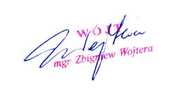
9. ZAŁĄCZNIKI
1. Formularz Oferty
2. Wzór Umowy
3. Wzór Porozumienia
4. Wzór Sprawozdania

Partnerzy zobowiązani będą do przedłożenia umowy partnerskiej nie później niż w momencie podpisania umowy na realizację usług (porozumienia wewnętrznego), na etapie konkursu wystarczającym jest złożenie listu intencyjnego jak również wskazanie pełnomocnika do działania w imieniu przyszłego partnerstwa.
Zamawiający definiuje w tym miejscu jednostkę usług, która będzie służyć jako podstawa do płatności na rzecz usługodawcy. Jednostką może być np. czas świadczenia usług (np. liczba godzin/dni/miesięcy w czasie których świadczone będą usługi. Jednostka może zostać również zdefiniowana jako kwota ryczałtowa za realizację określonej usługi – np. jednorazowy dowóz osoby niepełnosprawnej, przeszkolenie 1 osoby.
Kryteria techniczne winny być dostosowane do charakteru i zakresu zamawianych usług, winny być ustalone w taki sposób aby możliwym była ocena „spełnia/nie spełnia”. Kryteria winny być tak ustalone że niespełnienie chociażby jednego warunku oznacza w praktyce że dany usługodawca nie ma możliwości zrealizowania usługi w zakładanym kształcie.
Zamawiający winien określić w tym miejscu, jakie dokumenty mają potwierdzić spełnienie powyższych wymogów

